РОССИЙСКИЙ УНИВЕРСИТЕТ ДРУЖБЫ НАРОДОВ
Факультет физико-математических и естественных наук
Кафедра прикладной информатики и теории вероятностей

ОТЧЕТ
ПО ЛАБОРАТОРНОЙ РАБОТЕ № 2

Дисциплина: Архитектура компьютера

Студент: Пашутина Анна Алексеевна
Группа: НПИбд-02-25
Ст. билет: 1032253642

МОСКВА
2025 г.

2.1. Цель работы
Целью работы является изучение идеологии и применения средств контроля версий, приобретение практических навыков по работе с системой контроля версий git.
Чтобы использовать команду git, установим ее с помощью sudo apt install git.
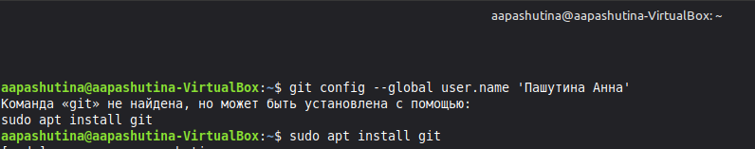
Рис. 1.1 Установка команды git.
Введем следующие команды, указав имя и e-mail владельца репозитория.
Рис. 1.2 Настройка имени и почты в git.
Настроим utf-8 в выводе сообщений git.
Рис. 1.3 Настройка для правильного отображения символов.
Зададим имя начальной ветки (будем называть её master) с помощью команды git init.
Рис. 1.4 Настройка имени ветки, в которую мы будем коммитить измененные файлы.
Настройка core.autocrlf предназначена для того, чтобы в главном репозитории все переводы строк текстовых файлах были одинаковы.
Настройка core.safecrlf предназначена для проверки, является ли окончаний строк обратимым для текущей настройки core.autocrlf. Данная настройка заставит git предупреждать нас, если обнаружится несоответствие, которое может вызвать проблемы при совместной работе в разных ОС

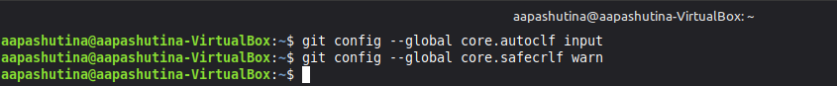
Рис. 1.5 Настройка для стандартизации перевода строк и предупреждения, если в файлах будут различаться переносы строк.
2.4.3. Создание SSH-ключа.
Для последующей идентификации пользователя на сервере репозиториев сгенерируем два ключа (приватный и открытый) с помощью команды ssh-keygen –C, а в комментарии укажем имя, фамилию и почту. Далее терминал предложит нам сохранить наш ключ в директорию ./.ssh, нажмем Enter, чтобы согласиться. Теперь введем пароль и подтвердим его, введя второй раз. Наши ключи готовы.
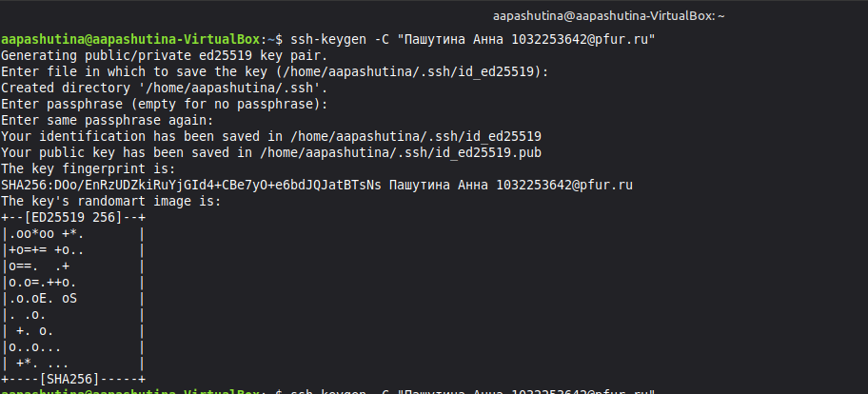
Рис. 2.1 Создание ssh кюча и пароля для него.

